**МИНИСТЕРСТВО ОБРАЗОВАНИЯ ПЕНЗЕНСКОЙ ОБЛАСТИ ГОСУДАРСТВЕННОЕ АВТОНОМНОЕ ПРОФЕССИОНАЛЬНОЕ ОБРАЗОВАТЕЛЬНОЕ УЧРЕЖДЕНИЕ ПЕНЗЕНСКОЙ ОБЛАСТИ «ПЕНЗЕНСКИЙ КОЛЛЕДЖ ИНФОРМАЦИОННЫХ И ПРОМЫШЛЕННЫХ ТЕХНОЛОГИЙ (ИТ-КОЛЛЕДЖ)»**

Отчет

по лабораторным работам

по дисциплине

**«Выполнение работ по компетенции WorldSkills»**

Выполнила: Машина Александра Александровна

Обучающаяся курса 4 группы 18ИТ18

По специальности 09.02.07 Информационные системы и программирование

Оценка

______________________________________

Преподаватель

______________________________________

Лузгина Е.В.

Пенза, 2021г.

Лабораторная работа №1

Ход работы:

1. Создание подключения к sql workbench и проверка возможности подключения

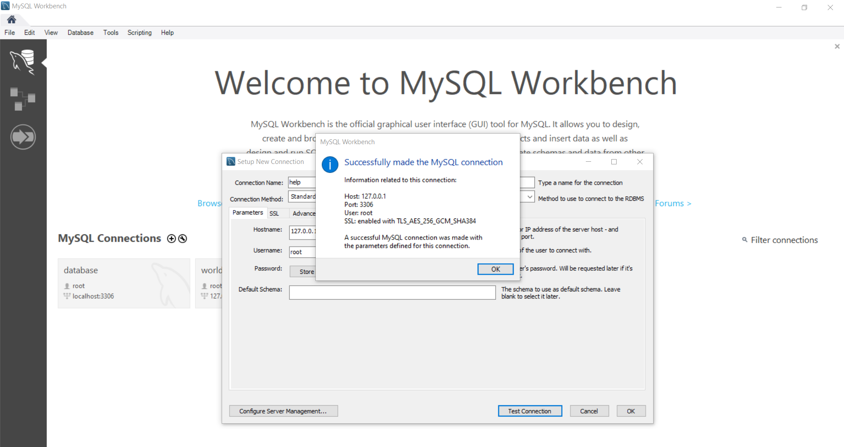

1. Создание схемы бд. Создание и заполнение таблиц

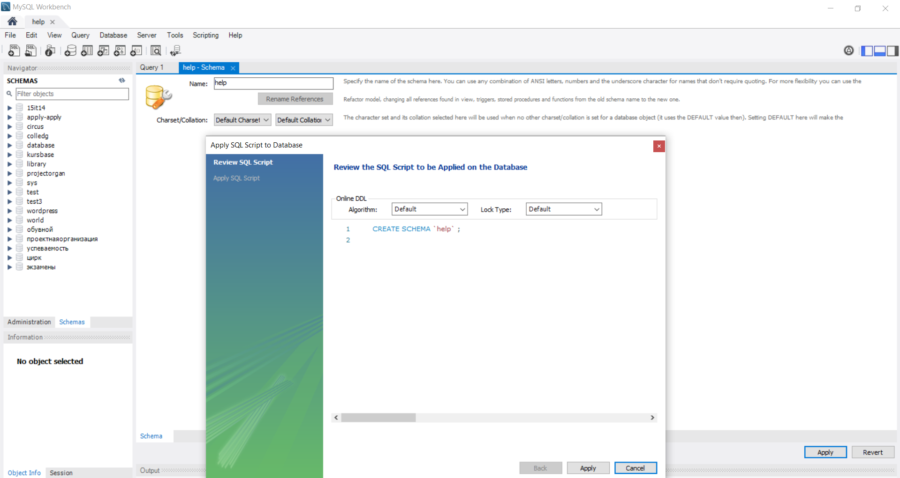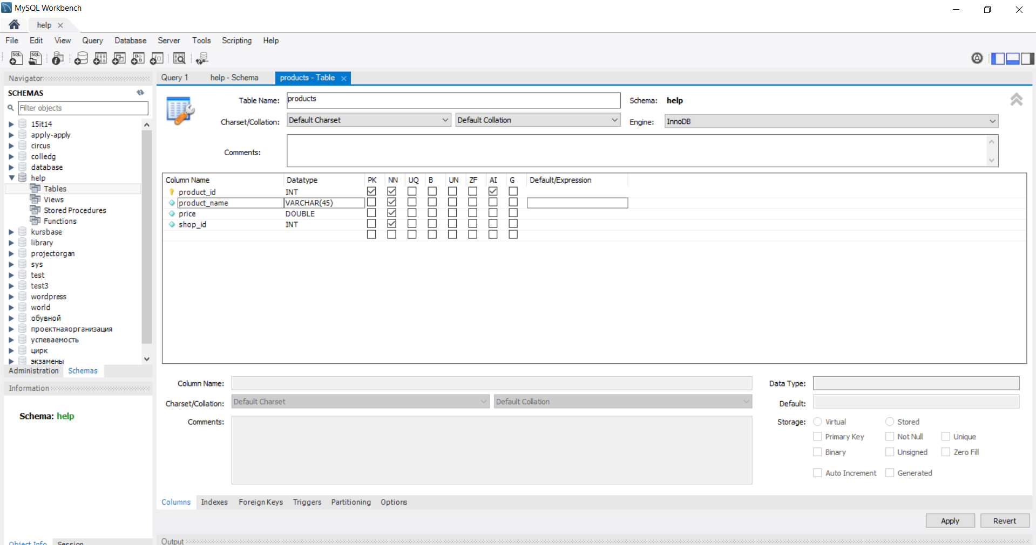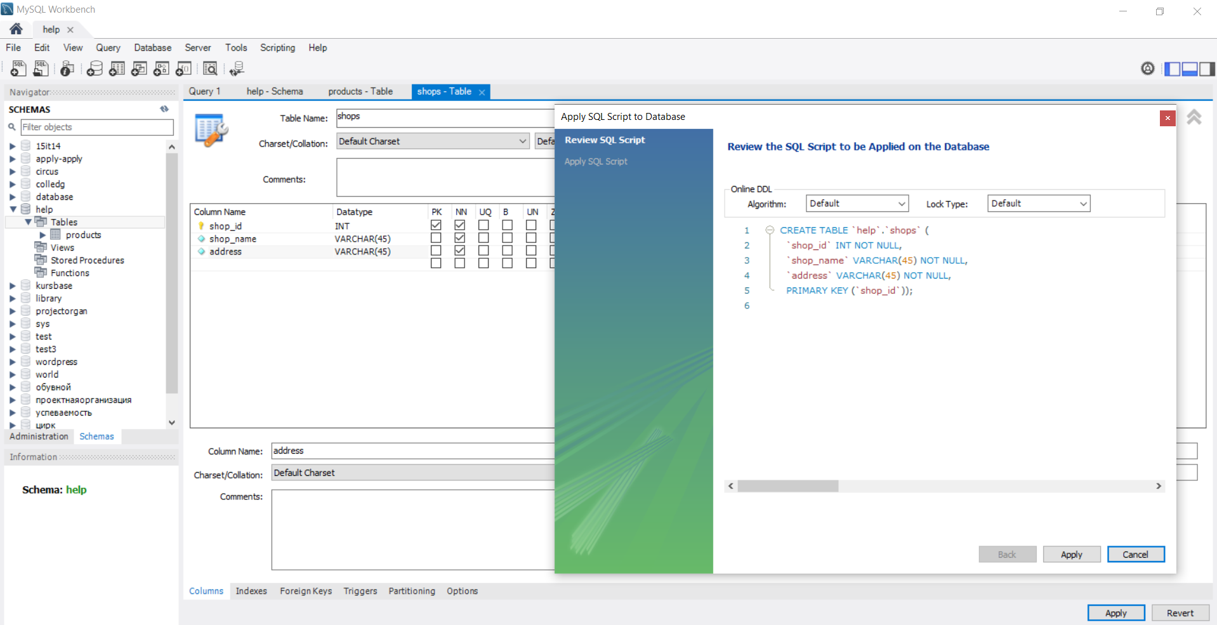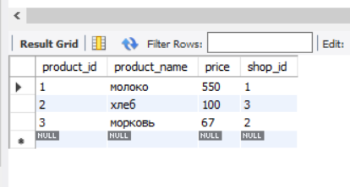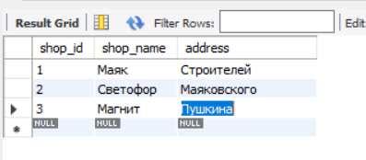

1. Создание ключа ограничения, который однозначно идентифицирует shop_id с имеющимся индикатором магазина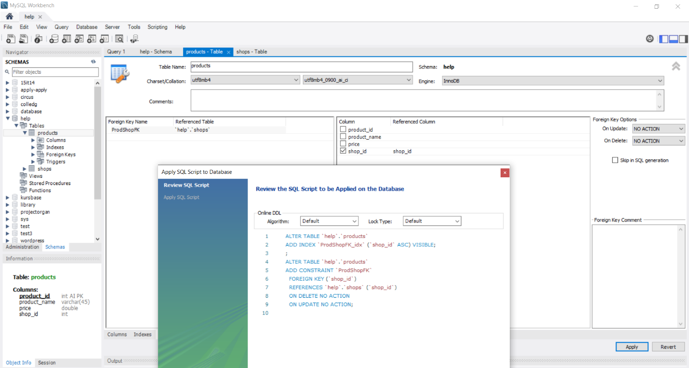
2. Демонстрация работы ключа ограничения. Так как такого магазина не существует, то бд не позволяет добавить товары

